*Федеральное государственное бюджетное образовательное учреждение* *высшего образования*

|  |  |
| --- | --- |
|  | ***«Московский государственный технический университет  имени Н.Э. Баумана»***  ***(национальный исследовательский университет)***  ***(МГТУ им. Н.Э. Баумана)*** |

ФАКУЛЬТЕТ ____ИНФОРМАТИКА И СИСТЕМЫ УПРАВЛЕНИЯ________

КАФЕДРА ______Компьютерные Системы и сети (ИУ6)___________

**Отчет**

**по лабораторной работе № 3**

**Название лабораторной работы: Программирование функций**

**Дисциплина: Объектно-ориентированное программирование**

Студент гр. ИУ6-22Б  **__________________ А. П. Плютто**



(Подпись, дата) (И.О. Фамилия)



Преподаватель  **__________________ О. А. Веселовская**

(Подпись, дата) (И.О. Фамилия)

Москва, 2022

**Задание**

Написать программу, определяющую, сколько из чисел в диапазоне от 0 до n (n вводится с клавиатуры), сами являясь палиндромами, при возведении в квадрат, образуют палиндромы. Например: 222 – 484 . Вывести на печать числа, квадраты и их количество.

*#include* "iostream"

using *namespace* std;

*bool* check_palin(*int* n)

{

*int* n1 = n;

*int* n2 = 0;

*int* i = 0;

*while* (n1 > 0)

{

n2 = (n1 % 10) + n2 * 10;

i++;

n1 /= 10;

};

*return* n2 == n;

};

*int* main()

{

*int* n;

cout << "Введите n (1, n):\n";

cin >> n;

*int* counter = 0;

*for* (*int* i = 1; i < n; i++)

{

*if* (check_palin(i) and check_palin(i * i))

{

cout << i << " " << i * i << "\n";

counter++;

};

}

cout << counter;

*return* 0; };

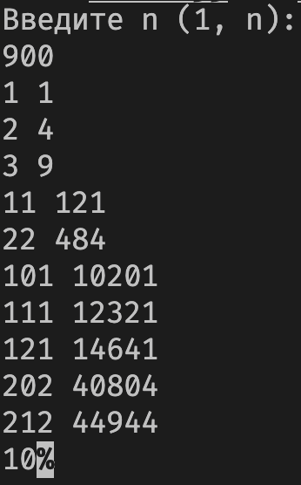

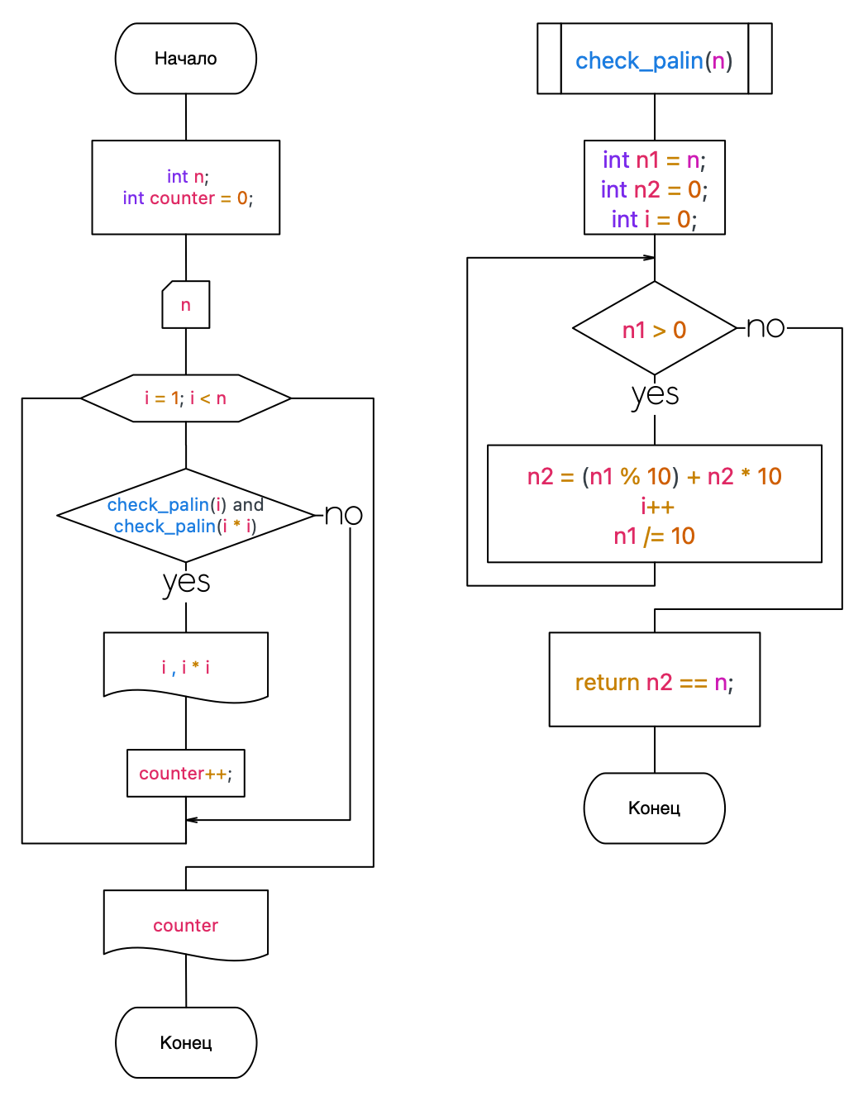

Вывод: я научился программировать функции.